FUNDAÇÃO CARLOS JOFFRE – FCJ
PREFEITURA MUNICIPAL DE OTACÍLIO COSTA
SECRETARIA DE ADMINISTRAÇÃO, SECRETARIA DE EDUCAÇÃO, FUNDAÇÃO MUNICIPAL DE ESPORTES E FUNDAÇÃO CULTURAL
PROCESSO SELETIVO

RELAÇÃO DE CARGOS POR SALA

A Comissão Organizadora do Processo Seletivo da SECRETARIA DE ADMINISTRAÇÃO, SECRETARIA DE EDUCAÇÃO, FUNDAÇÃO MUNICIPAL DE ESPORTES E FUNDAÇÃO CULTURAL, através da Prefeitura Municipal de Otacílio Costa, no uso de suas atribuições, torna público o RELAÇÃO DE CARGOS POR SALA, como segue abaixo:

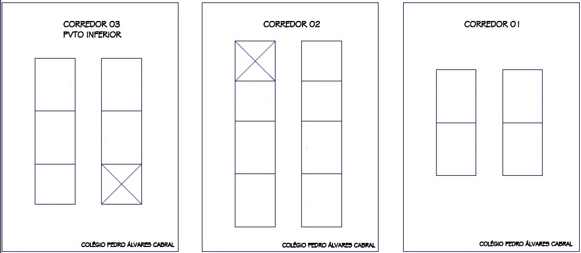

CORREDOR 01

SALA: 01, 02 e 03 – Provas para candidatos que concorrerão em dois cargos.
SALA: 04 – Professor de Português - Agente Operacional - Agente Administrativo
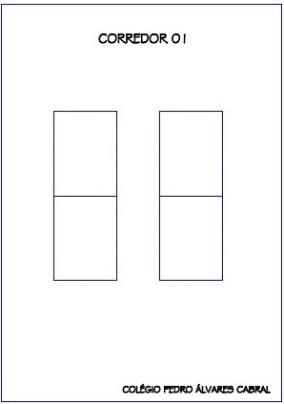
CORREDOR 02

SALA: 05 – Agente Administrativo - Assistente Social - Aux. Defesa Civil – Feminino - Aux. Defesa Civil, masculino
SALA: 06 – Aux. Defesa Civil – masculino - Aux. De mecânica - Aux. Serviços Gerais, feminino
SALA: 07 – Aux. Serviços Gerais, feminino
SALA: 08 – Aux. Serviços Gerais, feminino - Aux. Serviços Gerais, masculino - Guarda, Carpinteiro - Cozinheira.
SALA: 09 – Cozinheira
SALA: 10 – Cozinheira – Eletricista - Facilitador de Oficina – Inseminador - Orientador Social - Motorista Basculante
SALA: 11 – Motorista Basculante - Motorista de veículos Leves - Operador de Balsa - Op. Escavadeira Hidráulica - Op. Equipamento - Op. De Motoniveladora - Orientador de Campo de Futebol – Pedreiro - Téc. Em Informática - Téc. Em Segurança do Trabalho
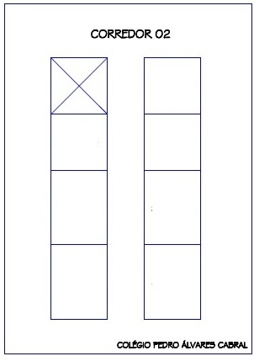

CORREDOR 03 (PISO INFERIOR)

SALA: 12 – Inst. De Artesanato – Maestro - Prof. de Dança - Inst. Árbitro - Prof. De Educação Física -Prof. de Futsal - Prof. De Futsal infantil, feminino - Orientador de Jiu-jítsu - Orientador de Karatê - Orientador de Capoeira - Prof. Educação Infantil.
SALA: 13 – Prof. Educação Infantil.
SALA: 14 – Prof. Educação Infantil.
SALA: 15 – Prof. Anos Iniciais - Educação do Campo (1º ao 3º ano) - Prof. Anos Iniciais Nivelamento (1º ao 3º ano) - Prof. de Educação Infantil.
SALA: 16 – Prof. Anos Iniciais Nivelamento (1º ao 3º ano) - Prof. de Ensino Fundamental (4º ao 5º ano) - Prof. Educação Especial - Prof. De Inglês - Prof. De Artes - Prof. Ciências - Prof. de Ed. Física - Prof. De Geografia - Prof. De História - Prof. De Matemática.
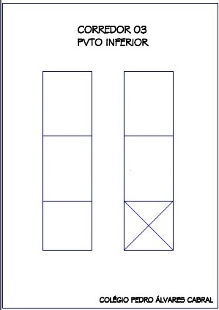

A Comissão Organizadora do Processo Seletivo.

Lages, 25 de setembro de 2015.

